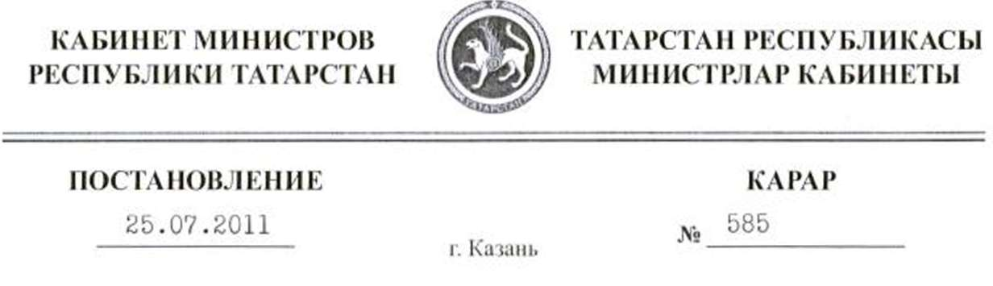

Об утверждении величины прожиточного минимума на душу населения и по основным социально-демографическим группам населения в Республике Татарстан за II квартал 2011 года
В соответствии с Федеральным законом от 24.10.1997 № 134-Ф3 «О прожиточном минимуме в Российской Федерации» и законами Республики Татарстан от 07.08.2008 № 73-3PT «О потребительской корзине в Республике Татарстан» и от 20.07.2005 № 92-ЗРТ «О порядке определения величины прожиточного минимума на душу населения и по основным социально- демографическим фуппам населения в Республике Татарстан» Кабинет Министров Республики Татарстан ПОСТАНОВЛЯЕТ:
Утвердить величину прожиточного минимума в Республике Татарстан за II квартал 2011 года в расчете на душу населения в размере 5374 рублей, для трудоспособного населения - 5868 рублей, пенсионеров 3923 рублей, детей 5262 рублей.
